緑が鮮やかな季節になってきました。皆様におかれましてはますますご健勝のことと思います。この度たんぽぽ保育園は、たくさんの方のご支援とご協力をいただき、移転建て替えをし、２０２０年３月、新園舎が完成し子どもたちとの保育をスタートさせています。
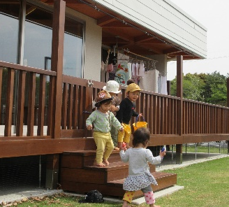
本来であれば、内覧会を行い、皆様に園舎を見ていただきたかったのですが、新型コロナウイルス感染症により緊急事態宣言が出されていますので、延期させていただきます。また、時期については改めて連絡をさせて頂きます。一日も早い新型コロナウイルス感染症の終息と皆様のご健康を心より願っています。今後ともよろしくお願いいたします。 ２０２０年４月２４日 社会福祉法人たんぽぽ会 理事長 長坂輝夫
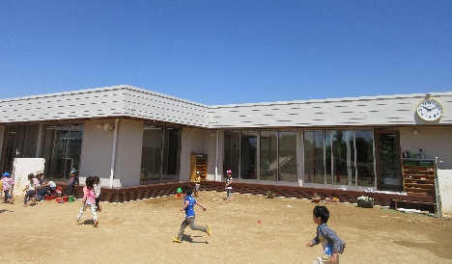
たんぽぽ保育園 園長 知久昌子 職員一同

〒433-8112 浜松市北区初生町33-1 たんぽぽ保育園
電話053-488-8700 ＦＡＸ053-488-8701メールアドレス tanpopohoiku@tannpopo-kai.jp

